**Визуализация на книгу *«Крепостная»***

Сегодня у меня была апатия, и совсем не хотелось писать. Потому решила разрядить мозг и письменную фантазию и сотворила этот блог. Я знаю, что не все Читатели любят визуализацию книг. Но все же хочу поделиться своим видением героев романа, такими, какими я их представляю. Если вам интересно, то милости прошу)

ваша Арина Теплова

**князь Константин Урусов:**

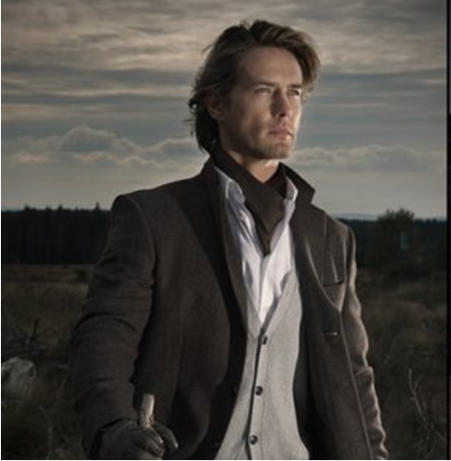 

**Цитата:**

«Константину Николаевичу Урусову было тридцать девять лет, последние двенадцать из которых он провел за границей. Хищный высокомерный взор и надменно сжатые чувственные губы выдавали в нем человека властного, жесткого и одновременно страстного. Бесконечные романы, которые тянулись за князем ярким разноцветным веером, испортили его некогда наивную и чистую сущность и превратили в развратного циничного вельможу…»

**Аграфена (Груша):**

  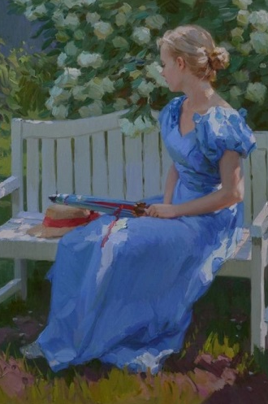

**Цитата:**

«Когда Урусов ушел, Груша устало присела на кровать и обхватила себя руками. Она долго безмолвно сидела, не раздеваясь. Думы, гнетущие, мрачные и тревожные, терзали ее существо. Она все размышляла о своем невыносимом положении и ощущала, что, как бы ни хотела свободы, все же не могла так легко отдаться Урусову и стать его любовницей. Она понимала, что грех до свадьбы ложиться в постель с мужчиной. Даже осознавая, что за свой аморальный поступок получит долгожданную, сладостную свободу, Груша все равно не могла решиться прийти к князю в спальню…»

**управляющий Андрей Елагин:**

 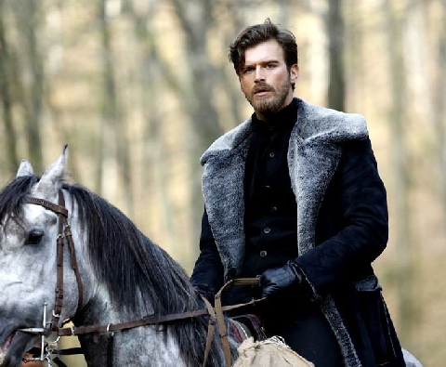

**Цитата:**

«Андрей уже все давно спланировал и знал, что будет делать, если все устроится удачно и Грушенька ответит на его чувства. Конечно же, он выкупит ее у князей. Деньги на это он копил всю зиму и весну, отказывая себе во всем. А если понадобится, то и возьмет в долг недостающую сумму. А после того выправит ей вольную, и они непременно поженятся. Сладостное слово венчание сидело в думах Елагина давно, словно заноза. Ведь только после него он мог бы не просто целовать девушку, а непременно сделать Грушеньку полностью своей…»

**княжна Татьяна Урусова:**

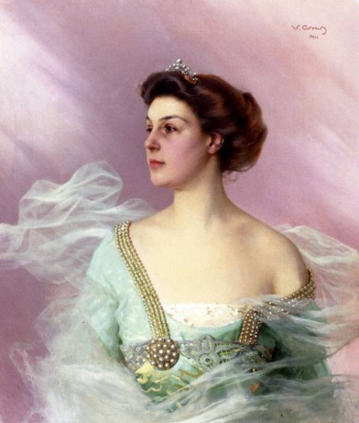 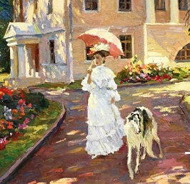

**Цитата:**

«Уже некоторое время Татьяна ревниво замечала, что их управляющий как-то уж больно заинтересованно смотрит на ее компаньонку. И это вызывало в душе девушки ревнивое, темное недовольство, ведь она сама была влюблена в Андрея Елагина. Гнетущая ревность и зависть к красоте Груши уже более года точили существо Татьяны, но она никому этого не показывала. При этом ежедневно княжна думала о том, как убрать Грушу из усадьбы, чтобы Елагин забыл ее…»

**Прасковья Кожевникова (Проша):**

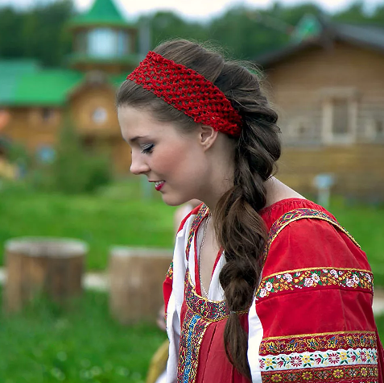 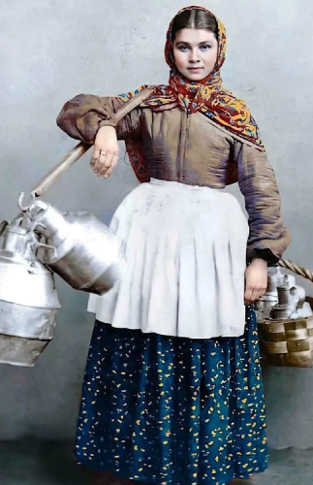

**Цитата:**

« — Ты это что еще удумала? Нехорошо это, с барином блудить! — произнесла важно Агафья.

— Все тебе не так, грех да грех, — огрызнулась Проша, недовольно глядя на Агафью. — А может, я тоже барской жизни хочу, как наша Грушка.

На крыльцо выглянула Дуня.

— Прошка! Пол еще не метён, а ты тут лясы точишь! — пожурила она.

— Да иду уже! — огрызнулась та и, бросив последний оценивающий взгляд на князя, поплелась в дом…»



